# TUGAS BESAR RPL II

**SISTEM INFORMASI PEMESANAN BARANG**

**PADA PT. ABC**

**BERBASIS WEB**



**Disusun oleh:**

**BALQEIS CHALIZURIA PUTRI 3311811073**

**BERLIANA APRILIANTY 3311811068**

**LINDA NURAMA 3311811010**

Aplikasi Sistem Order Barang

1. **Project Summary**

Dokumen ini untuk menjelaskan spesifikasi kebutuhan pengguna dari perangkat lunak basis data merancang sistem order barang yang sedang berjalan di PT.ABC. Sistem tersebut digambarkan sedemikian rupa sehingga bisa dan mudah dimengerti oleh semua lapisan stakeholder dan orang awam. Dengan menggunakan metodologi dan software berorientasi objek sistem order barang dimulai dari customer sampai diterima sales untuk ditindak lanjuti kepada bagian produksi.

1. **Background**

Pada saat ini teknologi informasi mengalami perkembangan yang sangat cepat, seiring dengan kebutuhan manusia yang juga terus bertambah. Teknologi memegang peranan yang sangat penting bagi kehidupan manusia. Saat ini, siapa yang tidak biasa mengikuti perkembangan teknologi, maka dapat dipastikan akan menjadi orang terbelakang. Dalam aplikasi sistem order barang ini pemimpin menginginkan pengguna dapat melakukan pencarian katalog dan memilih item barang, memanggil sales yang berkepentingan, memberikan informasi pengiriman barang ke sales, memberikan form rincian biaya ke sales, menerima faktur pembelian barang.

1. **Business Case**

Salah satu gagasan pemberdayaan usaha di era teknologi informasi sekarang ini adalah melalui pembuatan media pemasaran berbasis web serta pemanfaatan social networking. Media pemasaran berbasis web ini diperuntukan bagi perusahaan dalam mempromosikan usahanya, jalur akses informasi produk, melakukan transaksi usaha, serta melakukan komunikasi bisnis lainnya secara global, dalam rangka memperluas jaringan usahanya, serta dipercaya memiliki efisiensi anggaran yang cukup hemat. Adanya media informasi promosi dan penjualan produk yang berupa Media Informasi berbasis Website di PT. ABC yang lebih efesien dan efektif serta memudahkan konsumen atau pengunjung untuk mengetahui produk – produk yang ada di PT. ABC.

* 1. **Reasons**

Untuk membantu dan memperlancar bisnis maka di PT. ABC maka diperlukan suatu aplikasi yang berguna dan bermanfaat bagi kelancaran proses bisnis, yaitu aplikasi pemesanan barang secara online, aplikasi tersebut dapat membantu pelanggan dalam memesan barang secara cepat dan direspon pula secara cepat dan meningkatkan mutu pelayanan.

* 1. **Business Options**

Teknologi Informasi berperan penting dalam memperbaiki kualitas suatu Instansi. Penggunaannya tidak hanya sebagai proses otomatisasi terhadap akses informasi, tetapi juga menciptakan akurasi, kecepatan, dan kelengkapan sebuah sistem yang terintegrasi ,sehingga proses organisasi yang terjadi akan efisien, terukur dan fleksibel. Bahkan dewasa ini perkembangan Teknologi Informasi mulai mendapat sambutan positif dari masyarakat. Perkembangannya tidak hanya disambut dan dinikmati oleh kalangan bisnis dalam skala besar dan juga instansi-instansi pemerintah saja, namun sudah merambah ke kalangan bisnis kecil dan menengah. Teknologi informasi menjadi kebutuhan yang tak dapat ditawar lagi, karena ketersediaan informasi yang terintegrasi makin penting dalam mendukung upaya menciptakan sistem yang efisien dan kompetitif.

**3.2.1 Expected Benefits**

Keuntungan yang diperoleh dengan menggunakan transaksi melalui system online adalah untuk meningkatkan pendapatan dengan menggunakan penjualan online yang biayanya lebih murah dan juga sekaligus biaya-biaya operasional seperti kertas, pencetakan katalog. Beberapa manfaat yang dapat diperoleh dari pelaksanaannya antara lain adalah sebagai berikut :

1. Revenue Steam (aliran pendapatan) baru yang mungkin lebih menjanjikan, yang tidak bisa ditemui di sistem transaksi manual.

2. Dapat meningkatkan Market Exposure (pangsa pasar).

3. Sistem diharapkan mampu meningkatkan kinerja bagian pembelian

4. Melebarkan jangkuan

5. Meningkatkan Custumer Loyality

* 1. **Expected Dis-Benefits**

Meskipun system order secara online merupakan sistem yang menguntungkan karena dapat mengurangi biaya transaksi bisnis dan dapat memperbaiki kualitas pelayan pada pelanggan, namun semua infrastrukturnya akan mudah sekali di salah gunakan oleh pihak yang tidak bertanggung jawab.

Kelemahannya antara lain :

1. Pencatatan pemesanan transaksi masih manual.

2. Pesanan tertukar merupakan dampak dari kesalahan pada pemesanan.

3. Komunikasi ke pelanggan kurang lancar, karena mengurus semua hal sendiri,mulai promosi produk, melayani pelanggan, menerima permintaan, mengurus pengiriman termasuk pembayaran.

4. Transaksi kerap tertunda karena bergantung pada interaksi pembeli dan penjual. Kalau pembeli tidak tanggap merespons pertanyaan pembeli, niat untuk belanja bisa tertunda atau bahkan batal.

* 1. **Timescale**

Dalam tahapan pengerjaan suatu proyek aplikasi, sangat dperlukan sekali jadwal pengerjaan. Ini bertujuan, agar sistem informasi yang dikerjakan dapat selesai tepat waktu, sesuai penjadwalan yang sudah ditentukan. Berikut jadwal pengerjaan proyek aplikasi pemesanan barang.



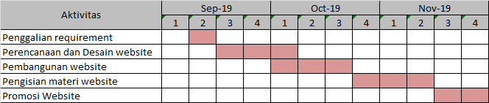

**3.5 Major risk**

Dari segi pandang bisnis, penyalahgunaan dan kegagalan sistem yang terjadi adalah antara lain sebagai berikut :

1. Penipuan dengan cara pencurian identitas dan membohongi pelanggan.

2. Hukum yang kurang berkembang dalam system order secara online ini.

3. Terjadinya kebocoran data

4. Terjadi kesalahan identifikasi jenis barang

5. Terjadi kesalahan perhitungan total belanjaan

1. **Objectives**

Faktor penentu keberhasilan:

1. Komitmen dan dukungan dari pihak manajemen dan tim proyek

2. Adanya kerjasama oleh semua pihak

3. Tersedianya Sumber Daya Manusia yang kompeten

4. Kontinuitas pelaksanaan dan disiplin sesuai rencana kerja proyek

5. Dokumentasi yang lengkap

6. Tersedianya semua fasilitas pendukung

Keuntungan yang diharapkan dari sisi perusahaan:

1. Mudah untuk melacak status dan informasi keberadaan barang yang dikirim

2. Memperkecil risiko barang hilang

3. Memperoleh kepercayaan pelanggan dalam hal pengiriman barang

4. Meningkatkan produktivitas perusahaan

5. Meningkatkan daya saing

1. **Scope and Exclusions**

Kebutuhan fungsional yang harus ada dalam sistem yang akan dibuat ini adalah sebagai berikut:

a. Pelanggan dapat melakukan pencarian katalog dan memilih item barang

b. Pelanggan dapat memanggil sales yang berkepentingan

c. Pelanggan dapat memberikan informasi pengiriman barang ke sales

d. Pelanggan dapat memberikan form rincian biaya ke sales

e. Pelanggan dapat menerima faktur pembelian barang

f. Mampu mencatat jumlah transaksi yang terjadi secara online maupun offline

g. Memberikan informasi berapa jumlah pelanggan yang terdaftar pada system

h. Memberikan laporan atas berapa jumlah transaksi pembelian yang terjadi selama kurun waktu tertentu.

Kebutuhan nonfungsional yang harus ada sebagai berikut:

1. Sistem berbasis web dan mobile

2. Sistem dapat diakses di wilayah seluruh indonesia

3. Sistem memiliki performa yang tinggi

4. Adanya back up plan untuk mitigasi kehilangan data

5. Sistem mudah dioperasikan bagi seluruh kalangan masyarakat

1. **Dependencies**

Batasan – batasan untuk sistem ini antara lain :

1. Pelanggan hanya bisa melihat katalog dan memilih item barang
2. Admin bisa melakukan insert, update, dan delete data.
3. **Resource Requirements**

Untuk dapat menyelesaikan project tersebut, diperlukan adanya persyaratan yang sudah harus dipenuhi sebelumnya, yaitu:

1. Mengevaluasi sistem yang telah ada dan pernah dilakukan sebelumnya.

2. Mengumpulkan data-data yang dibutuhkan baik dengan metode observasi, interview.

1. **Deliverables**

Deliverables yang akan diserahkan oleh tim proyek kepada pihak stakeholder adalah :

1. Dokumen Project Charter sebagai kesepakatan formal pada awal proyek antara developer proyek dan stakeholder proyek.

2. Dokumen analisa kebutuhan fungsional dan non fungsional proyek website Order Barang.

3. Dokumen Management Plan dari 10 knowledge area yaitu Project Integration Management Plan, Scope Management Plan, Time Management Plan, Quality Management Plan, Human Resource Management Plan, Communication Management Plan, Risk Management Plan, Procurement Management Plan, dan Stakeholder Management Plan

4. Laporan statistik pengunjung website.

5. Laporan final

6. Produk akhir proyek berupa website order barang.

1. **Project Approach**

Solusi yang diajukan untuk mengatasi masalah pada PT. ABC untuk mengembangkan bisnis penjualannya website online dimana transaksi perdagangan antara penjual dan pembeli dengan menggunakan media internet .Keuntungan yang diperoleh dengan menggunaka transaksi ini adalah untuk meningkatkan pendapatan dengan menggunakan penjualan online yang biayanya lebih murah dan juga sekaligus biaya-biaya operasional seperti kertas, pencetakan katalog.

Kriteria sukses untuk sistem ini antara lain :

1. Jumlah pengunjung website perminggu : 500
2. Website bersifat multiplatform
3. Website bisa diakses 24 jam
4. Proyek tidak overbudget

**A: Appendices**

**List of Appendices**

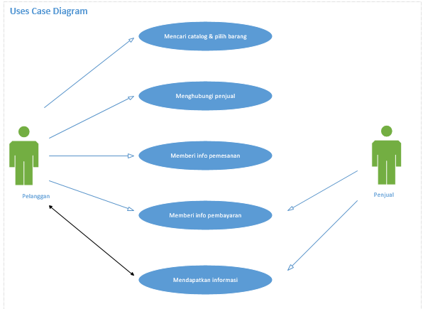



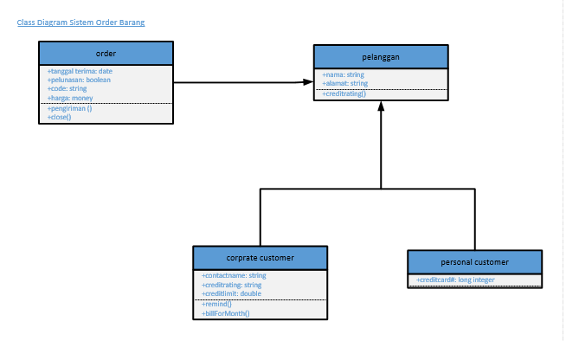

**Sequence Diagram**

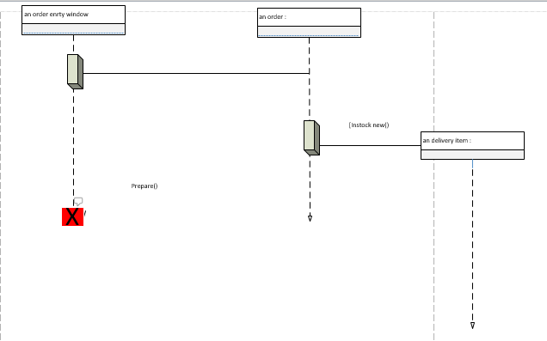

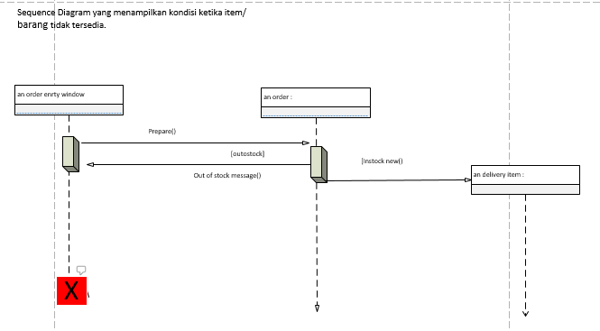

**Activity Diagram**

